SESSION 2002
Filière MP
PHYSIQUE
(ENS de Paris)
Durée : 6 heures
L'usage de calculatrices électroniques de poche à alimentation autonome, non imprimantes et sans document d'accompagnement, est autorisé. Cependant, une seule calculatrice à la fois est admise sur la table ou le poste de travail, et aucun échange n'est autorisé entre les candidats.
Les applications numériques font partie du problème et auront un poids certain dans la note finale.
On trouvera en annexe les données numériques à utiliser, ainsi que quelques précisions utiles.
Les correcteurs seront très sensibles à la qualité des explications.
Tournez la page S.V.P.
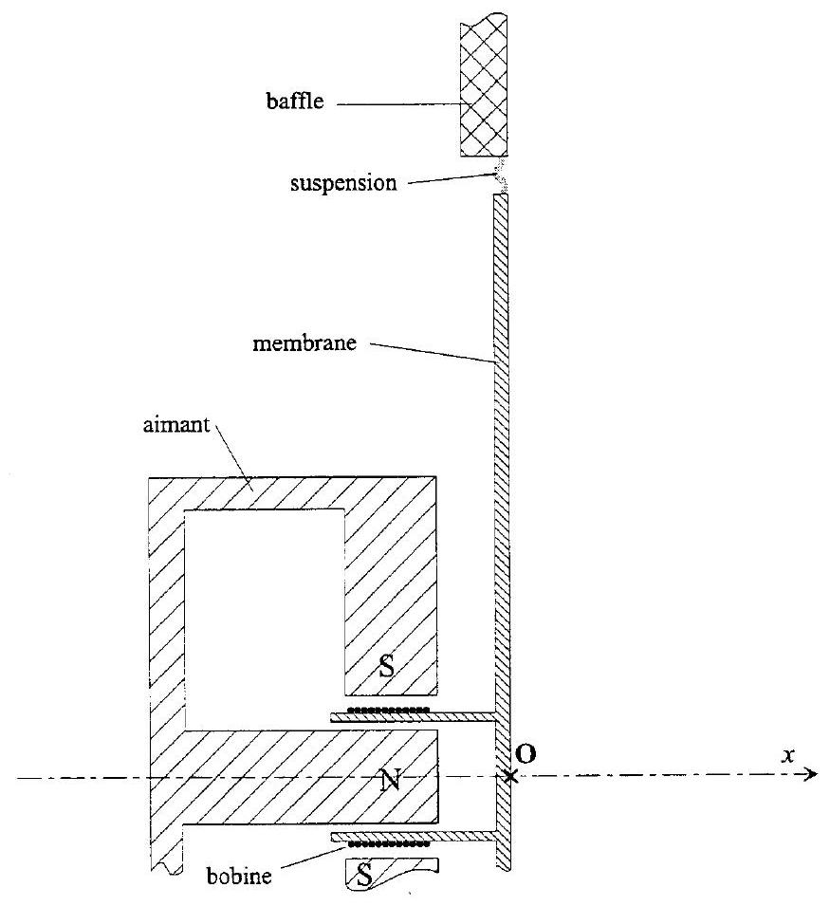
Un haut-parleur est représenté sur la figure ci-dessus. De symétrie de révolution autour de l'axe $x$ indiqué, il se compose d'un aimant permanent fixe, assurant un champ magnétique radial d'intensité constante $B$ dans son entrefer. La membrane, qui est souvent dans la réalité de forme conique afin d'assurer sa rigidité, sera dans ce problème considérée comme un disque plan rigide de masse $m$. Cette membrane est fixée sur un baffle plan, rigide, immobile, de grandes dimensions, par une suspension souple lui permettant un déplacement parallèlement à elle-même suivant l'axe $x$. Sa position $x(t)$ est ramenée par cette suspension à un positionnement moyen par une force de rappel proportionnelle à son déplacement $F=−kx$. Sur cette membrane est collée un cylindre portant une bobine et la positionnant dans l'entrefer de l'aimant. On supposera que l'amplitude de déplacement de la bobine ne lui permettra pas de quitter la région de l'entrefer où le champ magnétique est radial et d'amplitude constante. Cette bobine reçoit un signal et on désignera
par $E(t)$ la tension qui lui est appliquée et $I(t)$ le courant qui la parcourt. Les caractéristiques de cette bobine sont une longueur de fil $ℓ$, une résistance $R$ et un coefficient d'auto-induction $L$.
I. Couplage électromécanique
Dans cette partie, on ne s'intéresse pas au couplage du haut-parleur avec l'air, que l'on modélise pour le moment sans justification par une force visqueuse $−f\overset{˙}{x}$.
- Quelles sont les forces s'exerçant sur la membrane? En déduire son équation du mouvement.
- Quelle est la force électromotrice d'induction? En déduire l'équation différentielle régissant le circuit électrique.
- On alimente la bobine par un signal sinusoïdal de pulsation $ω$. Déduire des équations précédentes l'impédance complexe $Z$ du circuit.
- Montrer que, du point de vue électrique, l'effet de l'aimant revient à ajouter à la résistance $R$ et à l'inductance $L$ de la bobine des termes $R^{′}$ et $L^{′}$ que l'on calculera et exprimera en fonction de $a(ω)=(k/ω−mω)/f$ (dépendant de la fréquence) et $b=B^{2}ℓ^{2}/f$. En quelles unités s'expriment ces quantités?
- Représenter cette impédance complexe $Z^{′}$ additionnelle dans le plan complexe lorsque la fréquence varie. On précisera la courbe décrite et ses points caractéristiques.
- Décrire une expérience permettant de mesurer la courbe décrite dans le plan complexe par l'impédance totale $Z$ du circuit lorsqu'on parcourt les fréquences audibles.
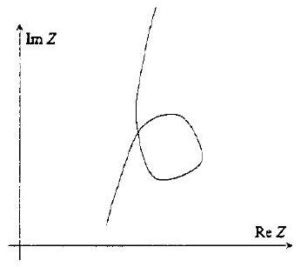
L'allure d'une telle courbe mesurée expérimentalement est montrée cidessus. Correspond-elle qualitativement aux calculs effectués dans les questions précédentes? S'il y a une différence, quelle en est l'origine physique?
Que se passerait-il si la membrane, au lieu d'être parfaitement rigide, présentait plusieurs résonances mécaniques? (répondre qualitativement et brièvement)
7. Montage électrique équivalent. Montrer que, du point de vue électrique, le dispositif est équivalent, à toutes fréquences, au schéma
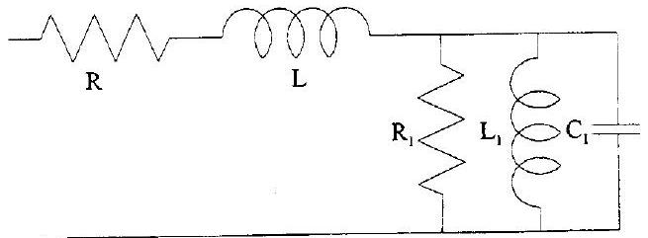
dont on précisera la valeur des éléments. Quelle correspondance entre notions mécaniques et éléments électriques retrouve-t-on ainsi?
8. Application numérique. Calculer $R_{1},L_{1},C_{1}$. On peut définir la réponse fréquentielle comme le rapport de l'amplitude $x_{0}$ du mouvement de la membrane à l'amplitude $E_{0}$ du signal $E(t)$ appliqué. Que vaut-elle à 440 Hz ? Exprimer le comportement de cette réponse dans les deux limites de basse et haute fréquence. En déduire l'allure de la réponse en fonction de la fréquence, tracée sur un diagramme log-log, et l'existence d'une "fréquence de coupure" que l'on évaluera. Comment peut-on dans la pratique améliorer le rendu du son par des haut-parleurs?
II. Couplage acoustique
Dans un premier temps, on ne considérera qu'une propagation unidimensionnelle du son: la membrane, de surface $S$, est placée à l'entrée d'un tuyau de section constante $S$. Le gaz, support de la propagation sonore, est de l'air (supposé parfait, idéal, sans viscosité...). La gravité sera négligée. En l'absence de son, la pression atmosphérique est $p_{0}$ et la masse volumique $ρ_{0}$. Le son modifie la pression et la densité $p=p_{0}+δp(x,t),ρ=ρ_{0}+δρ(x,t)$ et donne à l'air une vitesse $u(x,t)$. On rappelle que $δp(x,t),δρ(x,t)$ et $u(x,t)$ représentent les propriétés physiques de l'air au point $x$ à l'instant $t$; ces quantités restent faibles, et tous les calculs seront effectués à l'ordre le plus bas dans celles-ci. La vitesse du son sera désignée par $c$.
- Thermodynamiquement, montrer que le gaz subit des transformations adiabatiques. On ne se contentera pas d'une affirmation qualitative, mais on
bâtira un argument semi-quantitatif pour négliger la conduction thermique: par un raisonnement dimensionnel à partir de la vitesse du son c, la masse volumique $ρ$, la chaleur spécifique $C_{p}$ et la conductivité thermique $κ$ intervenant dans les échanges de chaleur, on évaluera l'ordre de grandeur d'une fréquence caractéristique et on concluera.
Quelle est alors la relation entre $δp$ et $δρ$ ?
2. Etablir l'équation exprimant la conservation de la matière à l'ordre 1.
3. Donner à l'ordre le plus bas l'équation du mouvement pour une tranche d'air située entre $x$ et $x+δx$.
4. En déduire l'équation de propagation que satisfait $u(x,t)$. Exprimer la vitesse du son en fonction de $p_{0}$ et $ρ_{0}$.
5. Résoudre et calculer $u,δp$ et $δρ$ à droite de la membrane en tenant compte des conditions aux limites suivantes: la membrane du haut-parleur est animée d'un mouvement sinusoidal d'amplitude $x_{0}$ et de pulsation $ω$. On donnera les expressions des amplitudes complexes correspondantes $u_{0},δp_{0}$, $δρ_{0}$ en fonction de $x_{0},ω,ρ_{0}$ et $c$.
6. Quelles forces s'exercent alors sur la membrane? (ne pas oublier qu'elle a deux faces; on appliquera sur la face de gauche les mêmes conditions aux limites que sur la face de droite, négligeant ainsi les perturbations que pourraient provoquer la présence de l'aimant et de la bobine). Justifier la modélisation du couplage acoustique par une force - $f\overset{˙}{x}$ utilisée en partie I et en déduire l'expression de la constante $f$.
7. Application numérique: évaluer les amplitudes des variations de pression, masse volumique, vitesse et déplacement pour un son de 440 Hz d'intensité 60 dB . Calculer l'amplitude $E_{0}$ du signal électrique à appliquer pour produire ce son, ainsi que la puissance électrique nécessaire.
III Etude énergétique
- On désigne par $ε,s$ et $h$ l'énergie interne, l'entropie et l'enthalpie par unité de masse d'un fluide. Etablir les relations thermodynamiques suivantes:
$$\begin{matrix}{\left(\frac{∂(ρε)}{∂ρ}\right)}_{s} & =h \\ {\left(\frac{∂^{2}(ρε)}{∂ρ^{2}}\right)}_{s} & =\frac{c^{2}}{ρ}\end{matrix}$$
Tournez la page S.V.P.
- On considère le fluide en écoulement unidimensionnel adiabatique proche d'un équilibre statique: $ρ=ρ_{0},ε=ε_{0},h=h_{0},u=0$. Les perturbations ( $u,δρ=ρ−ρ_{0}$ ) par rapport à cet équilibre sont faibles. Montrer que l'énergie par unité de volume est $U=ρε+ρu^{2}/2$, et calculer, au second ordre dans les perturbations ( $δρ,u$ ) apportées par l'écoulement, cette énergie.
- L'énergie acoustique moyenne par unité de volume est $W=\overline{U}−ρ_{0}ε_{0}$. La calculer pour l'onde sonore étudiée en II et montrer qu'elle vaut $ρ_{0}u_{0}^{2}/2$.
- Montrer que le flux d'énergie moyen transporté par une onde sonore progressive est $cρ_{0}u_{0}^{2}/2$.
- Application numérique: quelle est la puissance acoustique fournie par le haut-parleur (sous les conditions du II.7) et son rendement? Quelle serait l'ordre de grandeur de cette puissance acoustique lorsqu'on demande un son puissant de 100 dB à 3 m d'un haut-parleur dans tout le demi-espace situé devant le baffle?
IV Atténuation
L'effet de la conduction thermique dans le gaz a été négligé en II. 1 lors de l'établissement des équations du son. Le but de cette partie est d'évaluer la correction apportée par sa prise en compte.
- Les deux premières questions ont pour but d'établir, en toute généralité, une formule sur l'augmentation de l'entropie due à la conduction thermique dans un système hors d'équilibre thermique: la température $T$ n'est ni uniforme ni constante dans ce système. Rappeler d'abord la loi de Fourier donnant le flux d'énergie thermique en fonction du gradient thermique et de la conductivité thermique $κ$. Effectuer un bilan d'entropie pour un petit volume $δV$ où la température $T$ peut être considérée comme constante et en déduire qu'un système hors d'équilibre thermique voit son entropie varier suivant la loi
$$\frac{∂S}{∂t}=\iiint{ }\frac{1}{T}div(κgradT)dV$$
- En transformant la relation obtenue, montrer que
$$\frac{∂S}{∂t}=\iiint{ }\frac{κ}{T^{2}}(gradT)^{2}dV+(\text{ terme de surface })$$
Expliciter et interpréter physiquement le terme de surface. On montrera notamment qu'il ne concerne que les échanges de chaleur avec l'extérieur.
3. On revient maintenant à l'onde acoustique adiabatique de la partie II, où la température vaut $T=T_{0}+δT$. Relier la variation de température $δT$ à $δρ$.
4. Montrer que la conduction thermique est responsable d'une perte d'énergie égale en moyenne dans le temps à
$$\frac{dW}{dt}=−\frac{κ}{T_{0}}\overline{{\left(\frac{∂δT}{∂x}\right)}^{2}}$$
et que ce terme est proportionnel à l'énergie acoustique $W$.
5. En déduire que l'onde subit une atténuation exponentielle de son énergie en $e^{−2x/Λ}$ et calculer la longueur d'atténuation $Λ$.
6. Application numérique. Que pensez-vous du résultat obtenu? Existe-t-il d'autres causes d'atténuation que celle due à la conduction thermique?
V Diagramme de rayonnement
On s'intéresse maintenant au diagramme de rayonnement du haut-parleur. Cette courbe est obtenue en portant le rapport entre l'amplitude acoustique rayonnée dans une direction et celle rayonnée dans la direction de l'axe $x$, sur le rayon vecteur de cette direction. Cette courbe permet ainsi de juger visuellement la répartition du son dans l'espace.
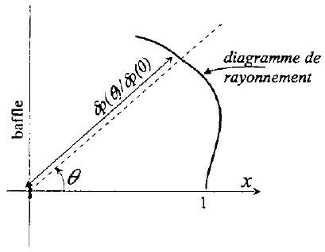
On reprend pour cela les calculs fait dans la partie II, mais cette fois à trois dimensions. La vitesse de l'air est maintenant un vecteur $u(r,t)$, et on recherche les équations liant les quantités $δp,δρ$ et u.
- Que deviennent les trois équations établies en II.1, II. 2 et II.3? En déduire l'équation de propagation à laquelle obéit la variation de pression $δp$ d'une onde acoustique.
- Etudier la forme générale des solutions possédant une symétrie sphérique (on recherchera les solutions sous la forme $δp=g(r,t)/r$, où $r$ est la distance au centre de symétrie). En déduire la forme de l'onde émise par une "sphère pulsante" à la pulsation $ω$.
- Rayonnement dipolaire: on cherche à construire une solution en superposant les émissions de deux sphères pulsantes de même amplitude, en opposition de phase, placées en $x=±d/2$ dans la limite où leur distance s'annule alors que le produit de leur amplitude par $d$ est gardé constant. Déterminer, à un facteur multiplicatif global près, l'expression de $δp(r,θ,t)$. Comment se comporte à grande distance l'amplitude de pression $δp$ et la puissance acoustique?
- On se place à basse fréquence de telle sorte que le haut-parleur puisse être considéré comme une source ponctuelle. Quel est numériquement l'intervalle de fréquences où cette approximation sera valablé?.
On admettra, sans chercher à le démontrer, que le rayonnement acoustique émis peut être considéré à grande distance comme celui d'une émission dipolaire. Quel est, dans cette limite basse fréquence, le diagramme de rayonnement à grande distance?
5. On ne se restreint plus aux seules très basses fréquences. En appliquant un principe de superposition, calculer l'amplitude de pression à grande distance dans la direction $θ$ par le haut-parleur émettant un son de pulsation $ω$.
Note: le calcul conduit à une intégrale non exprimable en termes de fonctions élémentaires. Il n'est pas demandé de l'étudier; utiliser les indications données dans l'annexe.
Pouvez-vous brièvement faire une analogie entre ce système et un problème d'optique?
6. Application numérique: en se servant des indications numériques données sur l'intégrale, donner l'allure du diagramme de rayonnement du haut-parleur à 440 Hz et à 3 kHz .
Que devient ce diagramme de rayonnement lorsque la fréquence devient très grande?
ANNEXE
Données numériques
Haut-parleur:
Diamètre $D=20 cm$
$$\begin{matrix} & B=2 T \\ & m=15 g \\ & k=6000 N/m \\ & f=27 kg/s\end{matrix}$$
$$L=0,5mH$$
$$R=6Ω$$
$$ℓ=10 m$$
Air: considéré comme parfait sous les conditions usuelles:
Pression $p_{0}={10}^{5} Pa$
$$γ=1,4$$
Conductivité thermique $κ=0,026 W/m/K$
Chaleur spécifique à pression constante $C_{p}=1000 J⋅{ kg}^{−1}⋅{ K}^{−1}$
$$ρ_{0}=1,3 kg/m^{3}$$
$$T_{0}={20}^{∘}C$$
Vitesse du son $c=330 m/s$
Les applications numériques seront effectuées pour un son audible (entre 40 Hz et 16 kHz ). A fréquence donnée, on choisira le la du diapason ( 440 Hz ) avec une intensité de 60 dB . L'intensité d'un son s'exprime en décibels et est reliée à l'amplitude en pression par $I=20\log_{10}⁡\frac{δp}{δp_{\text{min }}}$, avec l'amplitude minimale de pression audible $δp_{\text{min }}={210}^{−5} Pa$
En coordonnées sphériques,
$$Δf=\frac{1}{r^{2}}\frac{∂}{∂r}\left(r^{2}\frac{∂f}{∂r}\right)+\frac{1}{r^{2}sin⁡θ}\frac{∂}{∂θ}\left(sin⁡θ\frac{∂f}{∂θ}\right)+\frac{1}{r^{2}\sin^{2}⁡θ}\frac{∂^{2}f}{∂φ^{2}}$$
La valeur de l'intégrale $h(z)=\frac{4}{π}\int_{0}^{1}{ }\sqrt{1−u^{2}}cos⁡zudu$ est représentée en fonction de $z$ ci-dessous:
